**Manual de Instalación de WorldFit**

Este es el manual de instalación del proyecto en el entorno local (localhost).

1. 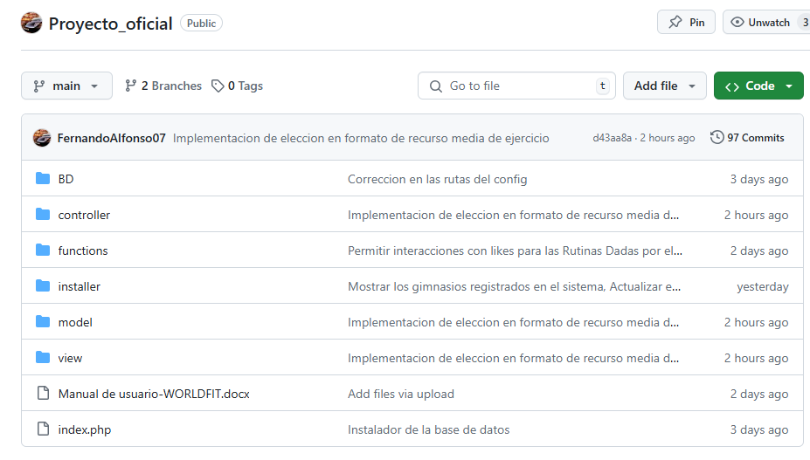Descargar el proyecto del reposito de [**Git Hub**](https://github.com/FernandoAlfonso07/Proyecto_oficial.git).
2. 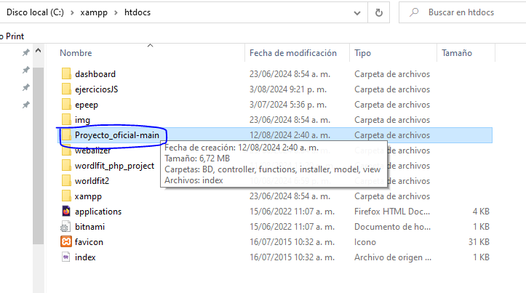Una vez descargado, extrae el arc hivo y cópialo en la ruta **xampp/htdocs/aquipegan**.
3. Accede a la ruta del proyecto en el localhost: "localhost/nombre-carpeta/index.php".



1. 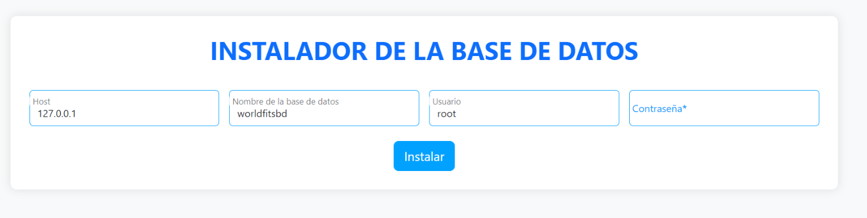Una vez ingresada la ruta, accede al apartado del instalador. Ajusta la configuración de MySQL según sea necesario (no es necesario cambiar la configuración por defecto). Luego, haz clic en "Instalar". Una vez que la base de datos esté instalada, serás redirigido a la sección principal.



1. Abre el Workbench y escribe el siguiente script: “USE worldfitsbd;”.

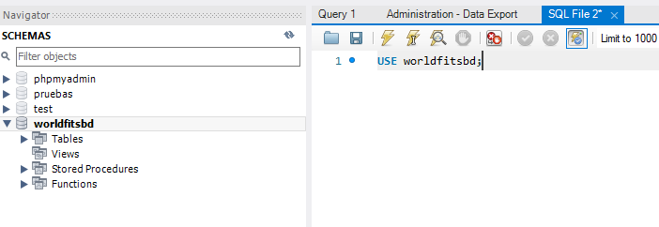

1. La base de datos ya está instalada y funcionando correctamente. Proceda Con el manual de Usuario.   
   Puede Ingresar con el usuario: [admin@gmail.com](mailto:admin@gmail.com) y la contraseña 123456.